さが県産品流通デザイン公社 古川 宛（ＦＡＸ：０９５２-２０-５６００）
申込期限：令和4年7月15日（金）17時まで

FOOD STYLE Kyushu 2022 出展申込書

◎下表に必要事項を記入してください。
会社名 （団体名）
所在地 | 〒 -
事業内容
TEL(代表) |  | FAX（代表）
TEL（担当者携帯）
E-mail | ＊事務連絡などのやり取りは、原則メールにて行います。
ご担当者 | 氏名： 役職名：
主な出展予定商品の
名称・内容
当展示会にて新商品等の提案がありますか。  「新商品等」とは、新しく開発した商品の他、当展示会に初めて出品する商品のことです。 | 有 （商品名： ） ・ 無  PRポイント：
出展実績  佐賀県特産品商談会 | 有 （回数： 回 ） ・ 無
SMTS佐賀県ブース | 有 （回数： 回 ） ・ 無
出展申込 同意欄 | 内容をご確認の上、□に✓印を付けてください。  - 展示会への出展に関して、別途定める募集要項の内容 に同意します。  ※FOOD STYLE Kyushu 2022の募集要項は、さが県産品流通デザイン公社ウェブサイトにも掲載しておりますので、必ず内容をご確認ください。
【情報の取り扱いに関するご案内】
ご提出いただいた情報は、当公社の事業のためにのみ使用し、それ以外の目的に使用することはありません。

【別添資料】

◆トライアルブース出展スペース： 間口1.5ｍ×奥行1.5ｍ（2.25㎡）
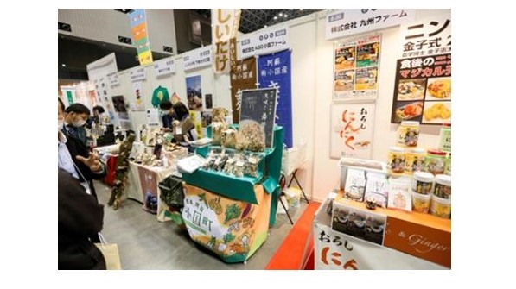
〈小間見取り図〉
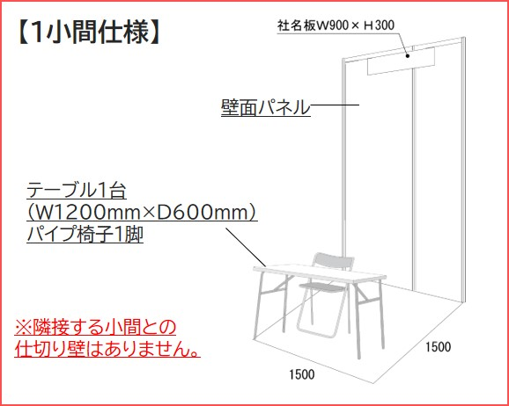

◆FOODSTYLEKyushu2022 さが県産品流通デザイン公社ブース基本装飾イメージ〉
木枠照明付ヒナ壇2段の装飾を各事業者へ準備いたします。
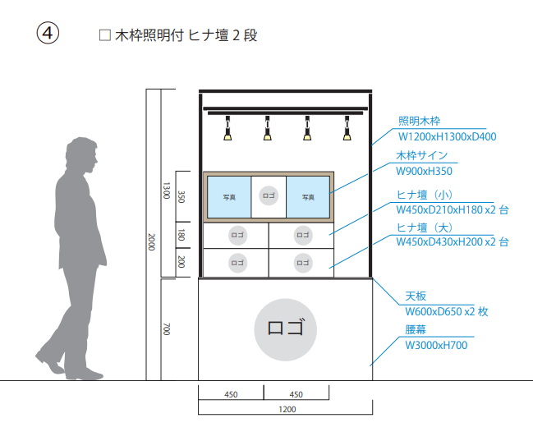
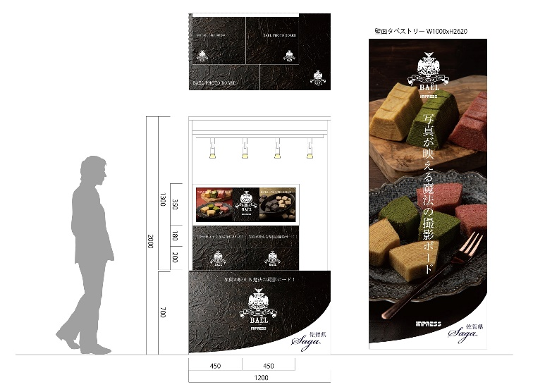

出展例

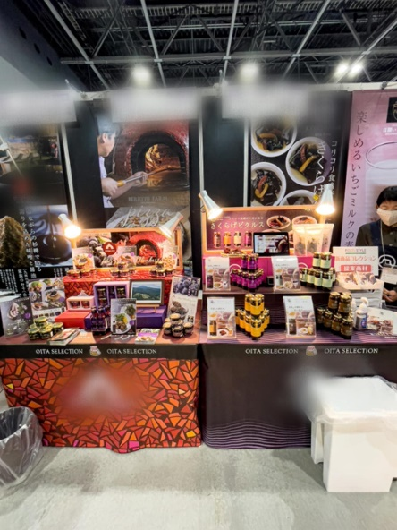
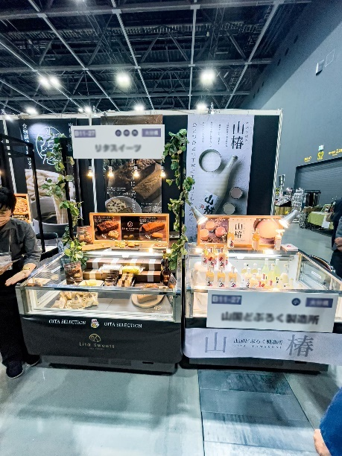
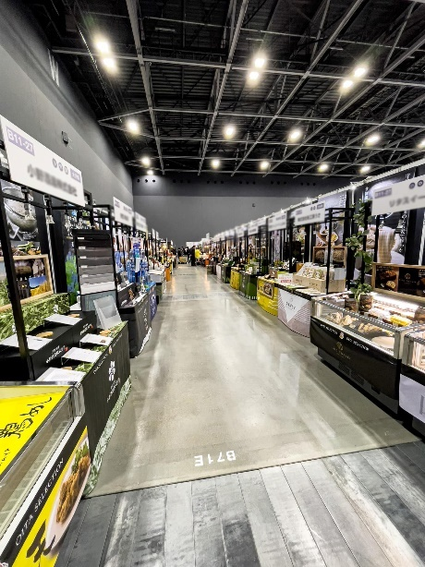
ブースとしての統一感 来場者の目線を引くディスプレイ 冷凍・冷蔵ブースにも対応

